Министерство науки и высшего образования Российской Федерации
ФГАОУ ВО «Уральский федеральный университет
имени первого Президента России Б.Н. Ельцина»
Институт новых материалов и технологий
Кафедра «Теплофизика и информатика в металлургии»

Использование конвейера данных реального времени
с Kafka

ОТЧЕТ
по практической работе № 3
по дисциплине «Основы методологии Development Operation»

Направление 09.03.02 «Информационные системы и технологии» (уровень бакалавриата)
Образовательная программа
09.03.02/33.02 «Информационные системы и технологии» (СУОС)

Студент
группы НМТ-423901 Д.С. Назина

Преподаватель:
профессор, д.т.н. В.В. Лавров

Екатеринбург
2025
СОДЕРЖАНИЕ

Практическая работа «Использование конвейера данных реального времени с Kafka» 3
1.1 Цель работы 3
1.2 Ход проведения работы 3
1.2.1 Разработка тестового приложения Visual Studio .NET Core 3
1.2.2 Размещение приложения в системе контроля версий GitHub 4
1.2.3 Сборка образов 5
1.2.4 Установка программы HeidiSQL для сопровождения базы данных в СУБД MariaDB 5
1.2.5 Настройка миграции базы данных в MariaDB 6
1.2.6 Демонстрация работы приложения брокером сообщений Kafka 7
1.3 Выводы 10
Приложение А Листинг программного кода приложения «Калькулятор» (контроллер) 11
Приложение Б Листинг программного кода приложения «Калькулятор» (KafkaConsumerService.cs) 13
Приложение В Листинг программного кода приложения «Калькулятор» (appsettings.json) 16
Приложение Г Листинг программного кода приложения «Калькулятор» (appsettings.Development.json) 17
Приложение Д Листинг программного кода приложения «Калькулятор» (Program.cs) 18

Практическая работа
«Использование конвейера данных реального времени с Kafka»

1.1 Цель работы

Изучение работы с брокером сообщений Apache Kafka для передачи данных в реальном времени, создание веб-приложения с обменом данными через Kafka, создание продюсера и консьюмера сообщений в ASP.NET Core, интеграция Kafka с базой данных MariaDB.

1.2 Ход проведения работы

1.2.1 Разработка тестового приложения Visual Studio .NET Core

Приложение «Калькулятор» было усовершенствовано с интеграцией Apache Kafka для организации асинхронного конвейера обработки данных. В архитектуру приложения были добавлены следующие ключевые компоненты:
Реализованные сервисы и модели:
- KafkaConsumerService.cs - фоновый сервис, выполняющий непрерывное потребление сообщений из Kafka, обработку математических операций и сохранение результатов в базу данных.
- KafkaProducerHandler.cs - обработчик продюсера Kafka, обеспечивающий управление подключением к брокеру сообщений и настройками безопасности.
- KafkaProducerService.cs - основной сервис отправки сообщений, отвечающий за сериализацию данных и надежную доставку в указанный топик Kafka.
- CalculatorContext.cs - контекст базы данных Entity Framework Core для управления подключением к СУБД MariaDB и выполнения операций с данными.
- DataInputVariant.cs - модель данных, описывающая структуру математической операции с полями для операндов, типа операции и результата вычисления.
Для обеспечения взаимодействия с Apache Kafka был установлен и настроен пакет Confluent.Kafka версии 2.8.0
В файле appsettings.json выполнена настройка основных параметров приложения, включая строку подключения к базе данных MariaDB, конфигурацию Kafka Producer и Consumer settings, а также настройки Kestrel сервера с указанием порта 5008 для работы приложения.
Настройка конфигурации файла appsettings.json представлен на рисунке 1.

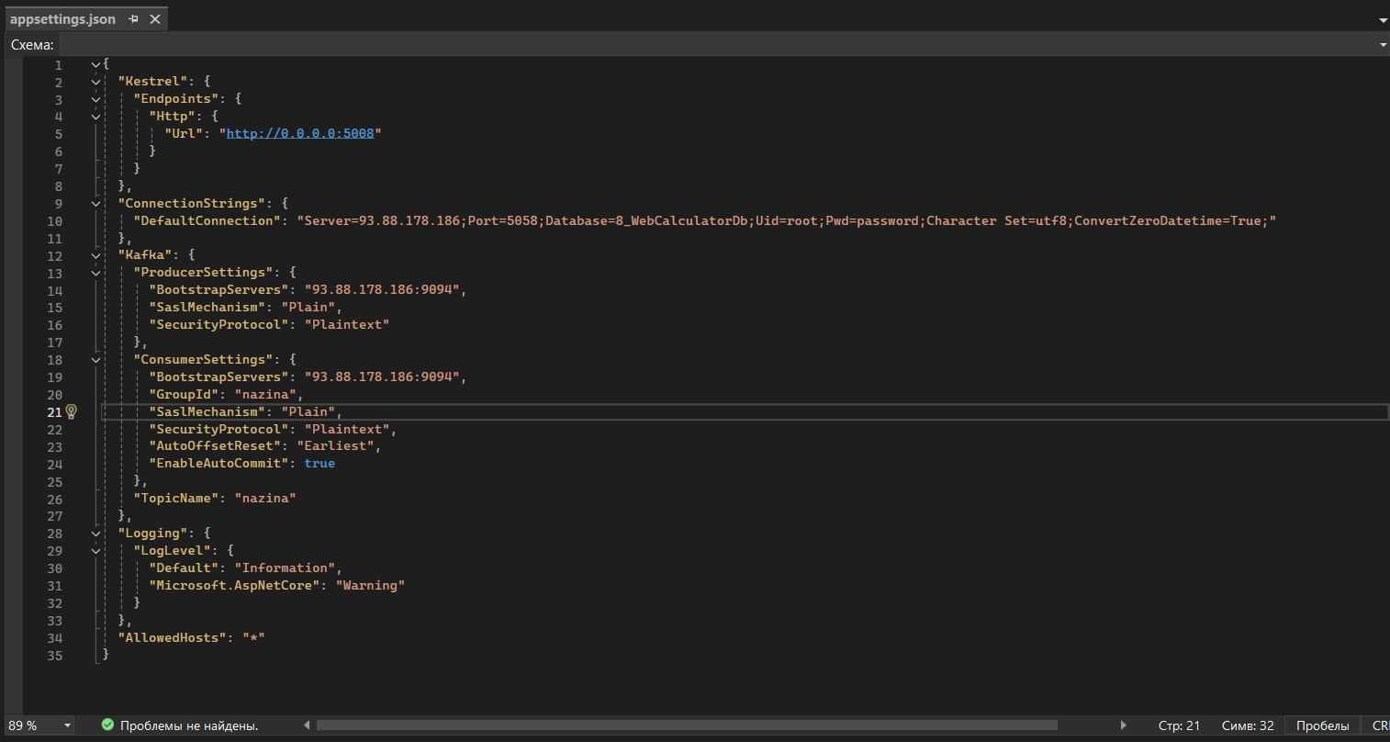
Рисунок 1 – Конфигурационный файл appsettings.json

Файл appsettings.Development.json содержит конфигурации для среды разработки, включая альтернативные настройки подключения к базе данных и параметры Kafka для тестового окружения. Настройки обеспечивают корректную работу приложения в процессе разработки и отладки.
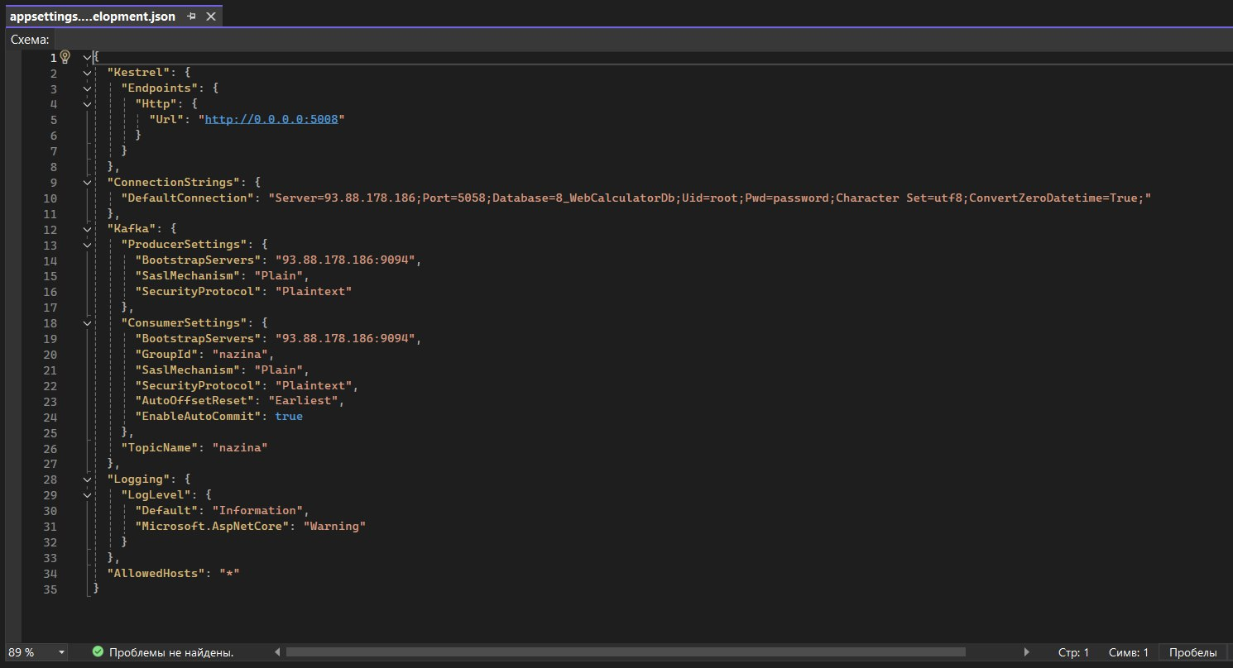
Настройка конфигурации файла appsettings.Development.json представлен на рисунке 2.

Рисунок 2 - Конфигурационный файл appsettings.Development.json

1.2.2 Размещение приложения в системе контроля версий GitHub

Процесс размещения и клонирования приложения в системе контроля версий GitHub был выполнен и представлен на рисунке 3.
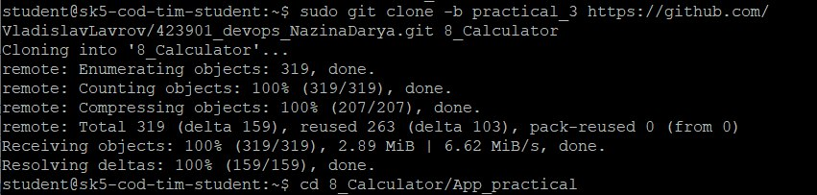
Рисунок 3 – Клонирование проекта из репозитория GitHub

1.2.3 Сборка образов

Процесс сборки и запуска Docker-образов был выполнен с использованием файла docker-compose.yml, что позволило организовать согласованное многоконтейнерное окружение для работы приложения «Калькулятор» с интеграцией Apache Kafka.
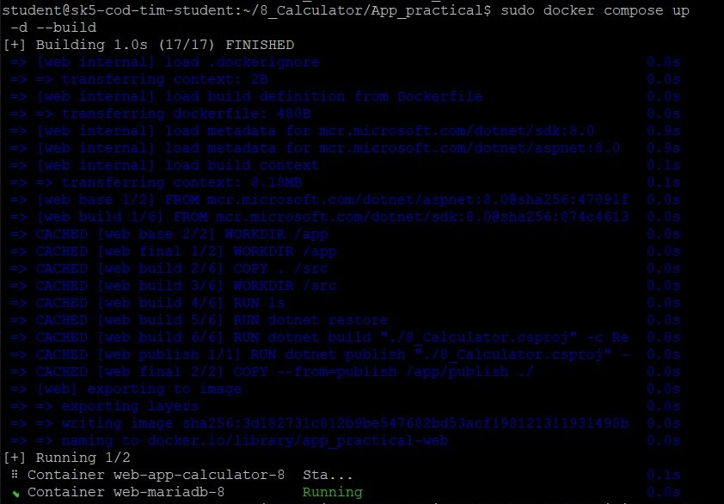
На рисунке 4 представлен результат сборки Docker-образов.
Рисунок 4 – сборка Docker-образов
Проверка статуса контейнеров выполнена с помощью команды «docker ps -a», которая показала, что оба контейнера находятся в состоянии "Up" - контейнер web-mariadb-8 и контейнер web-app-calculator-8.
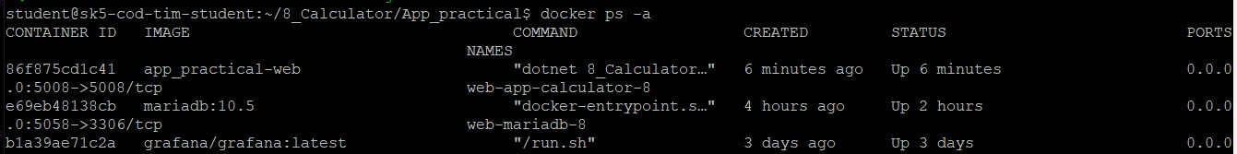
Список собранных образов представлен на рисунке 5.
Рисунок 5 – Результат выполнения команды «docker ps -a»

1.2.4 Установка программы HeidiSQL для сопровождения базы данных в СУБД MariaDB

Для эффективного управления и визуализации данных в СУБД MariaDB была установлена и настроена программа HeidiSQL, предоставляющая комплексный инструментарий для работы с базами данных.
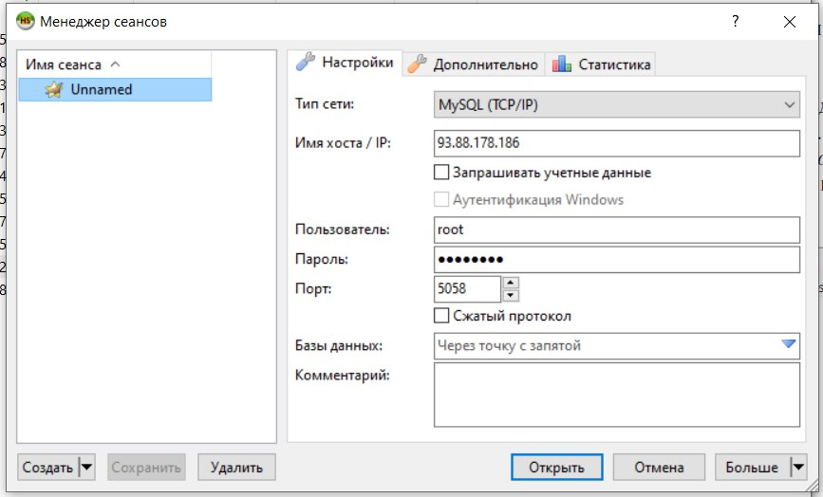
Настройка подключения к базе данных представлена на рисунке 6.
Рисунок 6 – Подключение к БД через HeidiSQL

1.2.5 Настройка миграции базы данных в MariaDB

Настройка миграции базы данных выполнена с помощью Entity Framework Core для автоматического создания и обновления структуры базы данных. В базе данных успешно созданы таблицы в соответствии с моделями приложения.
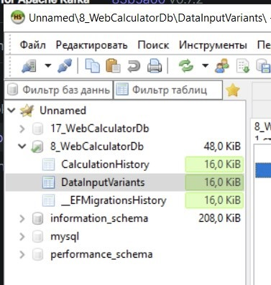
На рисунке 7 представлены созданные таблицы в базе данных.
Рисунок 7 – Созданные таблицы в БД
Созданные таблицы включают DataInputVariants для хранения вариантов входных данных и результатов вычислений и EFMigrationsHistory для отслеживания примененных миграций. Таблица DataInputVariants содержит все необходимые поля: ID_DataInputVariant, Operand_1, Operand_2, Type_operation и Result.
Процесс миграции был выполнен с помощью команд Package Manager Console: «add-migration» для создания миграции и «update-database» для применения изменений к базе данных.
Миграции обеспечивают контроль версий схемы базы данных и возможность отката изменений при необходимости.

1.2.6 Демонстрация работы приложения брокером сообщений Kafka

Работа приложения с брокером сообщений Apache Kafka была успешно продемонстрирована через полный цикл обработки математической операции. Интеграция всех компонентов системы подтверждена корректной передачей сообщений между веб-приложением, Kafka и базой данных.
Веб-приложение доступно по адресу http://93.88.178.186:5008 и предоставляет пользовательский интерфейс для ввода математических операций.
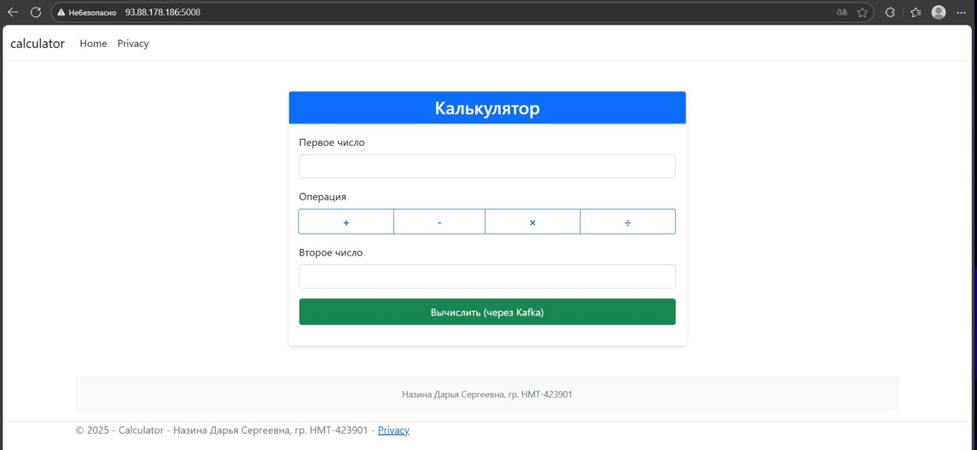
Интерфейс работающего приложения представлен на рисунке 8.

Рисунок 8 – Интерфейс работающего тестового приложения «Калькулятор»

Для проверки работоспособности нашего тестового приложения совместно с Kafka были введены тестовые данные: первое число (134), второе число (15), выбрана операция вычитания (-) и нажата кнопка выполнения расчета через Kafka.
На рисунке 9 представлен ввод тестовых данных в приложение.
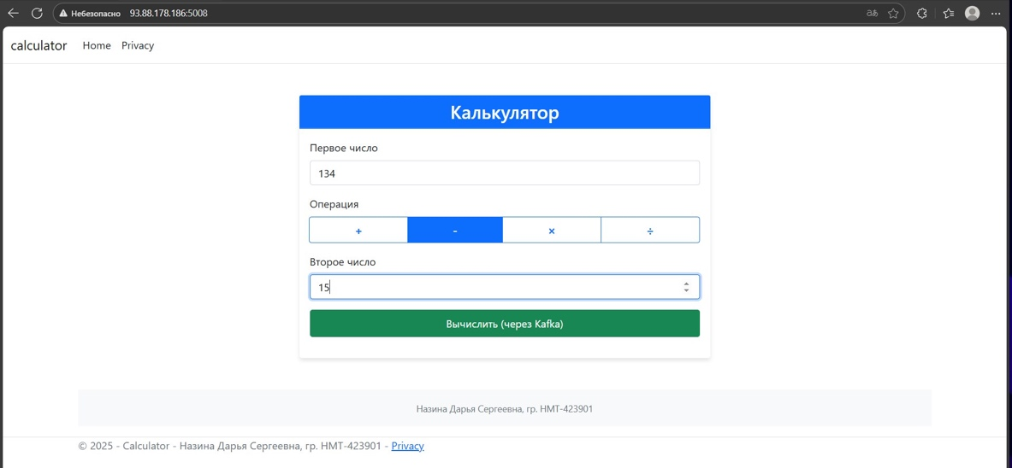
Рисунок 9 – Тестовые данные для проверки работоспособности приложения с Kafka
После выполнения математической операции осуществлена проверка создания топика через веб-интерфейс управления Kafka по адресу https://93.88.178.186:10025/.
На рисунке 10 представлен список созданных топиков, где подтверждено успешное создание топика «nazina».
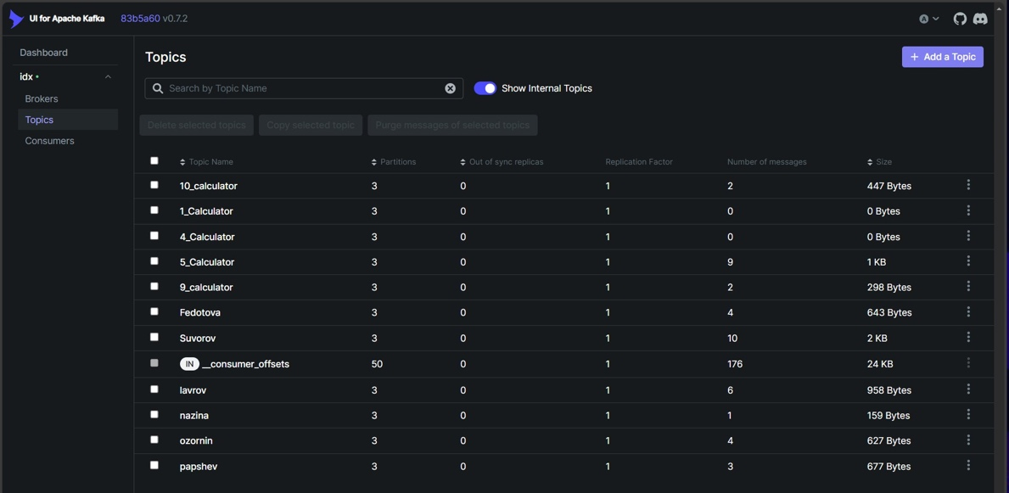
Рисунок 10– список созданных топиков
Для детального анализа работы системы было проверено содержимое топика «nazina».
На рисунке 11 представлено сообщение, содержащее данные о выполненной математической операции, включая введенные операнды и тип операции.

Рисунок 11 – Сообщение в топике «nazina»
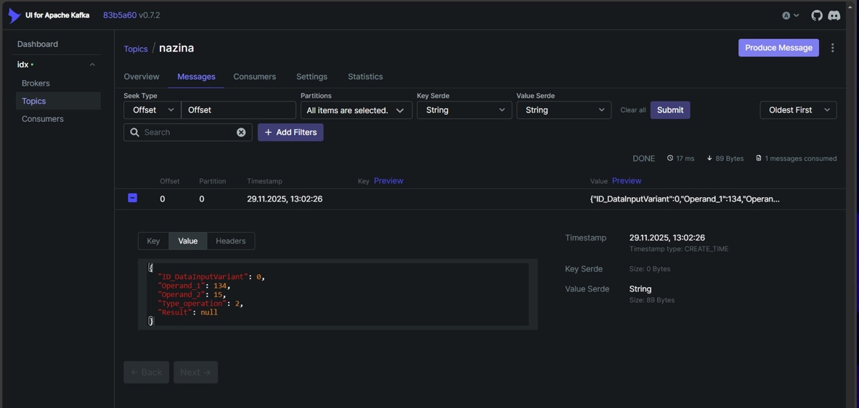
Завершающим этапом проверки работоспособности системы стало сохранение данных в базе данных MariaDB.
На рисунке 8 представлена таблица DataInputVariants в программе HeidiSQL, где отображается запись о выполненной операции с тестовыми данными: Operand_1 = 134, Operand_2 = 15, Type_operation = 2 (вычитание), Result = 119.
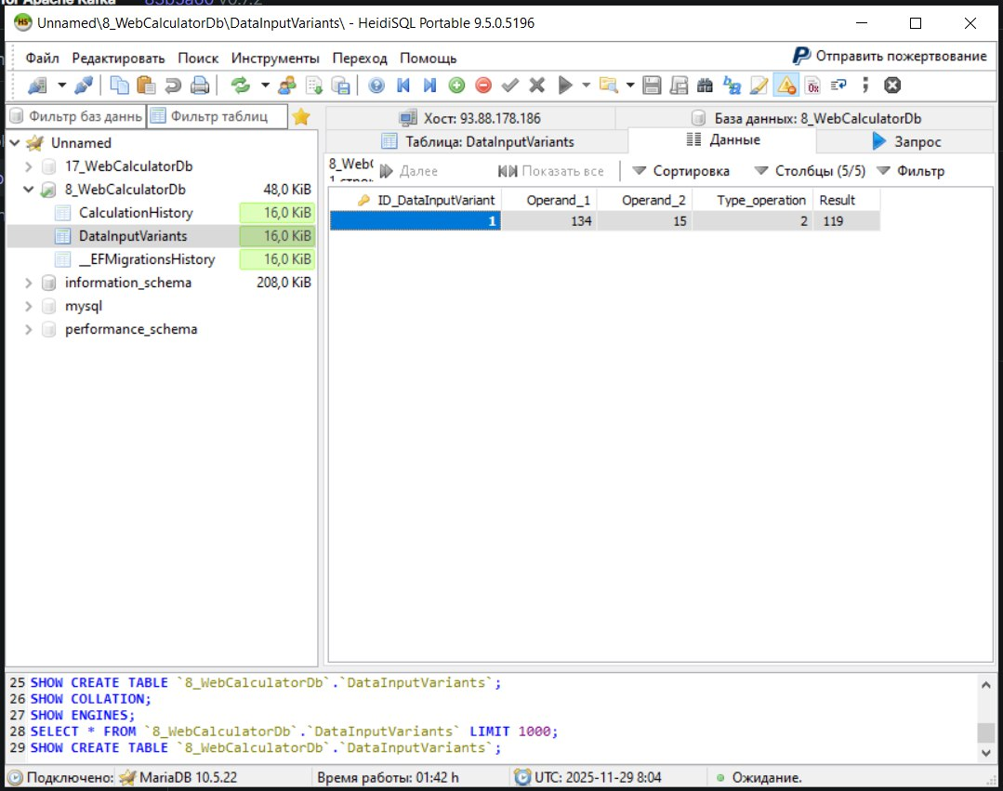
Данные о выполненной операции в базе данных представлено на рисунке 12.
Рисунок 12 – Данные о выполненной операции в БД
Корректная работа всего конвейера данных подтверждена успешной передачей сообщения через Kafka, выполнением математической операции и сохранением результата в базе данных. Система продемонстрировала надежную обработку данных в реальном времени с использованием брокера сообщений Apache Kafka.

1.3 Выводы

В ходе выполнения практической работы №3 было успешно разработано веб-приложение "Калькулятор" с интеграцией Apache Kafka. Достигнуты следующие результаты:
- создана и протестирована система асинхронной обработки математических операций через брокер сообщений Kafka. Реализованы все ключевые компоненты: продюсер для отправки сообщений и консьюмер для их обработки;
- настроено многоконтейнерное окружение с использованием Docker Compose, включающее веб-приложение и базу данных MariaDB на порту 5058. Все сервисы работают стабильно;
- проверена полная цепочка обработки данных: от ввода пользователем чисел 134 и 15 через веб-интерфейс до сохранения результата вычисления 119 в базе данных. Сообщения успешно передаются через топик "nazina" в Kafka.
Освоены практические навыки работы с Apache Kafka, Docker, Entity Framework Core и организацией событийно-ориентированной архитектуры. Система демонстрирует надежную работу конвейера данных в реальном времени.

Приложение А Листинг программного кода приложения «Калькулятор» (контроллер)

using calculator.Data;
using calculator.Models;
using calculator.Services;
using Confluent.Kafka;
using Microsoft.AspNetCore.Mvc;
using System.Text.Json;

namespace calculator.Controllers
{
public class CalculatorController : Controller
{
private readonly CalculatorContext _context;
private readonly KafkaProducerService<Null, string> _producer;

public CalculatorController(CalculatorContext context, KafkaProducerService<Null, string> producer)
{
_context = context;
_producer = producer;
}

/// <summary>
/// Отображение страницы Index.
/// </summary>
public IActionResult Index()
{
var data = _context.DataInputVariants.OrderByDescending(x => x.ID_DataInputVariant).ToList();

return View("~/Views/Home/Index.cshtml", data);
}

/// <summary>
/// Обработка запроса на вычисление.
/// </summary>
[HttpPost]
[ValidateAntiForgeryToken]
public async Task<IActionResult> Calculate(double num1, double num2, Operation operation)
{
// Подготовка объекта для расчета
var dataInputVariant = new DataInputVariant
{
Operand_1 = num1,
Operand_2 = num2,
Type_operation = operation,
};

// Отправка данных в Kafka
await SendDataToKafka(dataInputVariant);

// Перенаправление на страницу Index
return RedirectToAction(nameof(Index));
}

[HttpPost]
public IActionResult Callback([FromBody] DataInputVariant inputData)
{
// Сохранение данных и результата в базе данных
SaveDataAndResult(inputData);
return Ok();
}

/// <summary>
/// Сохранение данных и результата в базе данных.
/// </summary>
private DataInputVariant SaveDataAndResult(DataInputVariant inputData)
{
_context.DataInputVariants.Add(inputData);
_context.SaveChanges();
return inputData;
}

/// <summary>
/// Отправка данных в Kafka.
/// </summary>
private async Task SendDataToKafka(DataInputVariant dataInputVariant)
{
var json = JsonSerializer.Serialize(dataInputVariant);
await _producer.ProduceAsync("nazina", new Message<Null, string> { Value = json });
}
}
}

Приложение Б Листинг программного кода приложения «Калькулятор» (KafkaConsumerService.cs)

using Confluent.Kafka;
using calculator.Models;
using Microsoft.Extensions.Configuration;
using Microsoft.Extensions.Hosting;
using System;
using System.Text.Json;
using System.Threading;
using System.Threading.Tasks;
using calculator.Controllers;
using calculator.Data;

namespace calculator.Services
{
using System;
using System.Text.Json;
using System.Threading;
using System.Threading.Tasks;
using Confluent.Kafka;
using Microsoft.Extensions.Configuration;
using Microsoft.Extensions.DependencyInjection;
using Microsoft.Extensions.Hosting;
using System.Net.Http;
using System.Xml.Linq;
using System.Diagnostics.Metrics;
using System.Reflection.Metadata;

public class KafkaConsumerService : BackgroundService
{
private readonly string _topic;
private readonly IConsumer<Null, string> _kafkaConsumer;
private readonly IServiceProvider _serviceProvider;
private readonly IHttpClientFactory _clientFactory;
public KafkaConsumerService(IConfiguration config,
IServiceProvider serviceProvider, IHttpClientFactory
clientFactory)
{
// Конфигурирование настроек Kafka и иници-ализация компонентов
var consumerConfig = new ConsumerConfig();
config.GetSection("Kafka:ConsumerSettings").
Bind(consumerConfig);
_topic = config.GetValue<string>("Kafka:TopicName");
_kafkaConsumer = new ConsumerBuilder<Null, string>(consumerConfig).Build();
_serviceProvider = serviceProvider;
_clientFactory = clientFactory;
}
/// <summary>
/// Выполнение работы Kafka Consumer’а.
/// </summary>
protected override Task ExecuteAsync(CancellationToken
stoppingToken)
{
return Task.Run(() => StartConsumerLoop(stoppingToken),
stoppingToken);
}
/// <summary>
/// Цикл обработки сообщений из Kafka.
/// </summary>
/// <param name="cancellationToken">Токен отмены операции.</param>
private async Task StartConsumerLoop(CancellationToken cancellationToken)
{
_kafkaConsumer.Subscribe(_topic);
while (!cancellationToken.IsCancellationRequested)
{
try
{
var cr = _kafkaConsumer.Consume(cancellationToken);
var ip = cr.Message.Value;
// Исходные данные
var inputData = JsonSerializer.Deserialize<DataInputVariant>(cr.Message.Value);
// Выполнение расчета
var result = CalculatorLibrary.CalculateOperation(inputData.Operand_1, inputData.Operand_2, inputData.Type_operation);
inputData.Result = result.ToString();
var httpClient = _clientFactory.CreateClient();
// Заменить последние 2 цифры порта на порядковый номериз студенческого журнала.
// Например, порт 5012 соответствует номеру 12
await httpClient.PostAsJsonAsync($"http://localhost:5008/Calculator/Callback", inputData);
// Обработка сообщения...
Console.WriteLine($"Message key: {cr. Message.Key}, value: {cr.Message.Value}");
}
catch (OperationCanceledException)
{
break;
}
catch (ConsumeException e)
{
if (e.Error.IsFatal)
{
break;
}
}
catch (Exception e)
{
break;
}
}
}
/// <summary>
/// Очистка ресурсов Consumer’а при завершении работы сервиса.
/// </summary>
public override void Dispose()
{
_kafkaConsumer.Close(); // Фиксация оффсе-тов и корректное выход из группы.
_kafkaConsumer.Dispose();
base.Dispose();
}
}
}

Приложение В Листинг программного кода приложения «Калькулятор» (appsettings.json)

{
"Kestrel": {
"Endpoints": {
"Http": {
"Url": "http://0.0.0.0:5008"
}
}
},
"ConnectionStrings": {
"DefaultConnection": "Server=93.88.178.186;Port=5058;Database=8_WebCalculatorDb;Uid=root;Pwd=password;Character Set=utf8;ConvertZeroDatetime=True;"
},
"Kafka": {
"ProducerSettings": {
"BootstrapServers": "93.88.178.186:9094",
"SaslMechanism": "Plain",
"SecurityProtocol": "Plaintext"
},
"ConsumerSettings": {
"BootstrapServers": "93.88.178.186:9094",
"GroupId": "nazina",
"SaslMechanism": "Plain",
"SecurityProtocol": "Plaintext",
"AutoOffsetReset": "Earliest",
"EnableAutoCommit": true
},
"TopicName": "nazina"
},
"Logging": {
"LogLevel": {
"Default": "Information",
"Microsoft.AspNetCore": "Warning"
}
},
"AllowedHosts": "*"
}

Приложение Г Листинг программного кода приложения «Калькулятор» (appsettings.Development.json)

{
"Kestrel": {
"Endpoints": {
"Http": {
"Url": "http://0.0.0.0:5008"
}
}
},
"ConnectionStrings": {
"DefaultConnection": "Server=93.88.178.186;Port=5058;Database=8_WebCalculatorDb;Uid=root;Pwd=password;Character Set=utf8;ConvertZeroDatetime=True;"
},
"Kafka": {
"ProducerSettings": {
"BootstrapServers": "93.88.178.186:9094",
"SaslMechanism": "Plain",
"SecurityProtocol": "Plaintext"
},
"ConsumerSettings": {
"BootstrapServers": "93.88.178.186:9094",
"GroupId": "nazina",
"SaslMechanism": "Plain",
"SecurityProtocol": "Plaintext",
"AutoOffsetReset": "Earliest",
"EnableAutoCommit": true
},
"TopicName": "nazina"
},
"Logging": {
"LogLevel": {
"Default": "Information",
"Microsoft.AspNetCore": "Warning"
}
},
"AllowedHosts": "*"
}

Приложение Д Листинг программного кода приложения «Калькулятор» (Program.cs)

using Microsoft.EntityFrameworkCore;
using Confluent.Kafka;
using calculator.Data;
using calculator.Services;

var builder = WebApplication.CreateBuilder(args);

// Add services to the container.
builder.Services.AddControllersWithViews();

string mariadbCS = builder.Configuration.GetConnectionString("DefaultConnection");

builder.Services.AddDbContext<CalculatorContext>(options =>
{
options.UseMySql(mariadbCS, new MySqlServerVersion(new Version(10, 5, 15)));
});

builder.Services.AddRazorPages();
builder.Services.AddHttpClient();
builder.Services.AddHostedService<KafkaConsumerService>();
builder.Services.AddSingleton<KafkaProducerHandler>();
builder.Services.AddSingleton<KafkaProducerService<Null, string>>();

var app = builder.Build();

// Configure the HTTP request pipeline.
if (!app.Environment.IsDevelopment())
{
app.UseExceptionHandler("/Calculator/Error");
app.UseHsts();
}

app.UseHttpsRedirection();
app.UseStaticFiles();
app.UseRouting();
app.UseAuthorization();

app.MapControllerRoute(
name: "default",
pattern: "{controller=Calculator}/{action=Index}/{id?}");

app.Run();

